|  |
| --- |
| Ректору  Федерального государственного автономного образовательного учреждения высшего образования «Национальный исследовательский университет ИТМО»    Васильеву В.Н. |



Исх. №017 от 12.10.2020

Уважаемый Владимир Николаевич!

Искусственный интеллект на сегодняшний день успешно применяется во многих сферах экономики и общественной жизни: банки, телеком, промышленность, ритейл, логистика, медицина. AI-технологии можно разделить на две основные группы: ИИ для людей и для машин. Фундамент всех современных технологий в области ИИ – математика, и, даже если мы говорим про нейронные сети и машинное обучение, специалист должен понимать, как правильно подготовить данные и интерпретировать результаты обучения систем. Поэтому мы рекомендуем к прохождению программы «Прикладной искусственный интеллект» от Университета ИТМО. В программе по прикладному искусственному интеллекту слушатели получат глубокие знания в области теоретических основ и разработки алгоритмов в области искусственного интеллекта. Студенты погрузятся в практический подход к обучению в сочетании различных курсов, от базовых курсов до современных тем.

Программа прикладного искусственного интеллекта готовит слушателей к специализации по искусственному интеллекту (ИИ) для прикладных областей инженерного дела. Задача курса — дать слушателям базовое представление о методах искусственного интеллекта, познакомить с терминологией и научить применять некоторые из методов для решения несложных задач.

Студент, успешно прошедший курс, будет полноценно ориентироваться в современных технологиях искусственного интеллекта. Он сможет выступать экспертом для СМИ, консультантом для предпринимателей и компаний, которые планируют внедрять в свою деятельности методы искусственного интеллекта.

С уважением, Директор 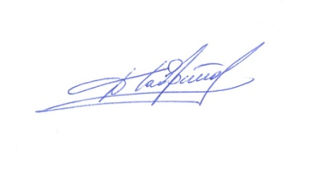 Д.А. Гаврилов